密集市街地整備アクションプログラム
新湊地区
令和7年度
堺市
- 地区の基礎情報
地区名 |  |  | 新湊地区 |  |  |  | 地区面積 |  |  | 54ha |  | 所在地 |  | 堺区 西湊町1,2,3,4,5,6丁、出島町1,2,3,4,5丁、東湊町1,2,3,4丁及び5,6丁の各一部、  昭和通1,2,3丁、菅原通1,2丁、春日通1丁
まちの  将来像 |  |  | 道路・公園などの公共施設の整備や老朽木造住宅等の建替えを促進するなど、良好な住環境や防災性の向上による市街地の改善や魅力的な地域資源を活かしたまちづくり |  |  |  |  |  |  |  |  |  |  |  |  |  | 評価範囲 |  |  | 面積 |  | 評価指標  地区内閉塞度  （R5年度末時点） |  | 解消状況
成り立ちと現況 | ・新湊地区は、旧市街地の南部に隣接し、最寄りの駅は南海本線湊駅、阪堺線御陵前駅、東湊駅で、比較的交通の利便の良い地域である。また、旧街道である紀州街道・小栗街道（熊野街道）の沿道には歴史的なまちなみが残っているが、狭隘な道路が多く、戦前からの長屋等の老朽化した木造住宅が密集している地区である。  ・老朽住宅等が建て詰まり、道路、公園等の公共施設が不足しているため、地震時に建物倒壊により避難路が閉塞する危険性が高く、延焼の危険性が高いため、地震時に大災害になる危険があることから「地震時等に著しく危険な密集市街地（危険密集）」に位置付けて整備を進めてきた。  ・除却補助制度の活用や民間更新により老朽建築物が除却されたことに加え、公共施設の整備により、地区内において「危険密集」を段階的に解消し、令和４年度をもって全域で解消された。 |  |  |  |  |  | 問題点 | ・これまでの密集市街地対策の取り組みにより「危険密集」は解消された。しかし、依然として老朽木造住宅や連棟長屋が建ち並び、避難路等の確保が困難な箇所が残っており、地震時等において延焼拡大による大規模火災、道路閉塞による地区外への避難路の喪失が懸念されることから、不足する道路などの公共施設整備、老朽木造住宅の建替えの促進など防災性の向上を図る必要がある。  ・老朽化した住宅等の住民の高齢化が進み、建替えの意欲が低く更新が進みにくい。  ・権利関係が輻輳していることに加え、相続等の権利者の諸事情等により用地買収等の合意形成に時間を要している。 |  |  |  |  |  |  |  |  | 西湊町 |  |  | 18ha |  | ― |  | R4年度末解消済
 |  |  |  |  |  |  |  |  |  |  |  |  |  |  |  |  | 出島町、東湊町、昭和通、菅原通、春日通 |  |  | 36ha |  | ― |  | R2年度末解消済
《解消後のまちづくりの方向性》
主要生活道路整備や面整備事業の推進及び老朽木造住宅の除却支援や建替えの促進により、住環境の改善並びに防災性の向上のため、引き続き事業を継続する。
 |  |  |  |  |  |  |  |  |  |  |  |  |  |  |  |  | 防火規制 | 準防火地域指定  (500㎡を超える、3階以上を規制対象) |  |  |  |  |  | H23年度
基礎データ |  |  |  | H26 | H27 | H28 |  |  | H29 |  | H30 |  | R1 |  | R2 | R3 |  |  | R4 |  | R5 |  | R6 |  | R7
基礎データ | 人口（人） |  |  | 6,974 | 6,881 | 6,800 |  |  | 6,720 |  | 6,613 |  | 6,631 |  | 6,531 | 6,518 |  |  | 6,373 |  | 6,396 |  | 6,409
基礎データ |  | 市全域 |  | 848,154 | 846,778 | 844,899 |  |  | 842,545 |  | 838,936 |  | 836,166 |  | 833,559 | 829,924 |  |  | 823,634 |  | 819,346 |  | 814,597
基礎データ | 人口増減率（％） |  |  | ― | ▲1.35 | ▲1.19 |  |  | ▲1.19 |  | ▲1.62 |  | 0.27 |  | ▲1.53 | ▲0.20 |  |  | ▲2.28 |  | 0.36 |  | 0.20
基礎データ |  | 市全域 |  | ― | ▲0.16 | ▲0.22 |  |  | ▲0.28 |  | ▲0.43 |  | ▲0.33 |  | ▲0.31 | ▲0.44 |  |  | ▲0.76 |  | ▲0.52 |  | ▲0.58
基礎データ | 人口密度（人/ha） |  |  | 130 | 128 | 126 |  |  | 125 |  | 123 |  | 123 |  | 121 | 121 |  |  | 119 |  | 119 |  | 119
基礎データ |  | 市全域 |  | 57 | 57 | 57 |  |  | 57 |  | 56 |  | 56 |  | 56 | 56 |  |  | 55 |  | 55 |  | 55
基礎データ | 高齢者数（人） |  |  | 2,036 | 2,073 | 2,088 |  |  | 2,104 |  | 2,069 |  | 2,062 |  | 2,063 | 2,022 |  |  | 1,977 |  | 1,918 |  | 1,916
基礎データ | 高齢化率（％） |  |  | 29.2 | 30.1 | 30.7 |  |  | 31.3 |  | 31.3 |  | 31.1 |  | 31.6 | 31.0 |  |  | 31.0 |  | 30.9 |  | 29.9
基礎データ |  | 市全域 |  | 25.1 | 26.0 | 26.7 |  |  | 27.2 |  | 27.6 |  | 27.9 |  | 28.1 | 28.3 |  |  | 28.4 |  | 28.3 |  | 28.3
基礎データ | 建物棟数（棟） |  |  | ― | 2,584 | 2,572 |  |  | 2,571 |  | 2,555 |  | 2,519 |  | 2,508 | 2,447 |  |  | 2,393 |  | 2,387 |  | 2,382
基礎データ | 建物更新率（％） |  |  | ― | 0.9 | 0.8 |  |  | 1.0 |  | 0.9 |  | 0.7 |  | 0.6 | 0.9 |  |  | 0.7 |  | 1.1 |  | 1.26
- 地区内での取組み
●継続又は実施済み、◎新規（拡充含む）、○検討中、※重複
取組みの柱 |  |  | 取組み内容
1.まちの防災性の向上 | ①建物の不燃化 | 老朽建築物の除却及び土地活用の促進等 | ●ダイレクトメール（DM）の発送等による密集事業の周知、啓発を実施（都整センターと連携）  ●老朽木造住宅の除却費補助（戸建・共同住宅等）  ●老朽木造賃貸住宅の建替促進事業の実施  ●主要生活道路沿道に位置する文化住宅等の重点的な除却を目的とした売却支援制度の活用促進（都整センターと連携）  ●狭小敷地の解消等を目的とした敷地統合支援制度の活用促進（都整センターと連携）※
1.まちの防災性の向上 | ①建物の不燃化 | 防火規制の強化 | ●建築物の防火性能の向上のための防火改修工事の助成制度の活用促進
1.まちの防災性の向上 | ②燃え広がらないまちの形成 | 延焼遮断帯の整備推進 | ●延焼遮断帯（錦出島線）の整備
1.まちの防災性の向上 | ②燃え広がらないまちの形成 | 延焼危険性を低減する地区内道路等の重点整備 | ●主要生活道路（公共整備型）の整備を進めるための用地取得・建物補償の実施※  ●避難路の確実な整備を進めるための面整備等の手法活用※
1.まちの防災性の向上 | ②燃え広がらないまちの形成 | 延焼経路となる老朽建築物の重点除却 | ●空家を含む老朽木造住宅の除却の実施
1.まちの防災性の向上 | ③逃げやすいまちの形成 | 避難路等の確保 | ●主要生活道路（公共整備型）の整備を進めるための用地取得・建物補償の実施※  ●避難路の確実な整備を進めるための面整備等の手法活用※
1.まちの防災性の向上 | ③逃げやすいまちの形成 | 公園、防災空地等の整備推進 | ●除却跡地等を活用した広場、緑地等の整備の促進（都整センターと連携）※
2.地域防災力のさらなる向上 |  | まちの危険性の一層の「見える化」 | ●市HPや町内回覧等による防災マップ等の周知
 |  | 地域特性に応じた防災活動への支援強化 | ●地区の取組み状況の点検や地域ニーズの把握を行うとともに、消防等の関係機関と連携するなど地域特性に応じた取組み内容の充実・強化や活動単位の重層化を図る
①家庭単位で設備等を備える取組
②地域単位で防災機能の充実を図る取組
③地域防災力の実効性を高めるための取組
3.魅力あるまちづくり |  | まちの将来像の検討・提示 | ●道路などの公共施設の整備や老朽木造住宅等の建替えを促進するなど安全安心なまちづくりや歴史ある寺社、国登録有形文化財の建造物や堺市指定名勝の庭園などの地域の持つ魅力ある地域資源を活かしたまちづくり
 |  | 道路等の基盤整備及び整備を契機としたまちづくりの推進 | ●主要生活道路（公共整備型）の整備を進めるための用地取得・建物補償の実施※  ●避難路の確実な整備を進めるための面整備等の手法活用※
 |  | 民間主体による建替えが進む環境の整備 | ●狭小敷地の解消等を目的とした敷地統合支援制度の活用促進（都整センターと連携）※  ●道路整備等の事業にあわせた敷地境界の確定等の実施  ●敷地の境界確定に係る周知啓発による不動産の流動化の促進（都整センターと連携）  ●空家空地の利活用促進
 |  | 地域ニーズに応じた空地の柔軟な活用による「みどり」の創出 | ●除却跡地等を活用した広場、緑地等の整備の促進（都整センターと連携）※

- 整備スケジュール

啓発内容の検討

啓発実施

所有者への働きかけ

所有者への働きかけ

DM発送による周知啓発など所有者や事業協力者への働きかけ

DM発送による周知啓発など所有者や事業協力者への働きかけ

DM発送による周知啓発など所有者や事業協力者への働きかけ

除却費補助の実施

補助事業の実施

補助事業の実施

市HPによる広報や町内回覧の実施

積極的な用地交渉による整備の推進

積極的な用地交渉による整備の推進

積極的な用地交渉による整備の推進

積極的な用地交渉による整備の推進

DM発送による周知啓発など所有者への働きかけ

DMの送付等
●継続又は実施済み、◎新規（拡充含む）、○検討中、※重複

除却費補助の実施
取組みの柱 |  | 取組み内容 | R3年度 | R4年度 | R5年度 | R6年度 | R7年度
１まちの防災性の向上 | ①建物の不燃化 | ●DMの発送等による密集事業の周知、啓発を実施
１まちの防災性の向上 | ①建物の不燃化 | ●老朽木造住宅の除却費補助（戸建・共同住宅等）
１まちの防災性の向上 | ①建物の不燃化 | ●老朽木造賃貸住宅等の建替促進事業の実施
１まちの防災性の向上 | ①建物の不燃化 | ●文化住宅等の除却を目的とした売却支援制度の活用促進
１まちの防災性の向上 | ①建物の不燃化 | ●狭小敷地の解消等を目的とした敷地統合支援制度の活用促進※
１まちの防災性の向上 | ①建物の不燃化 | ●建築物の防火性能の向上のための防火改修工事の助成制度の活用促進
１まちの防災性の向上 | ②燃え広がらないまちの形成 | ●延焼遮断帯の整備推進
１まちの防災性の向上 | ②燃え広がらないまちの形成 | ●主要生活道路（公共整備型）の整備を進めるための用地取得･建物補償の実施※
１まちの防災性の向上 | ②燃え広がらないまちの形成 | ●避難路の確実な整備を進めるための面整備等の手法活用※ |  |  | 手法の検討  事業実施  関係機関協議等
１まちの防災性の向上 | ②燃え広がらないまちの形成 | ●空家を含む老朽木造住宅の除却の実施
１まちの防災性の向上 | ③逃げやすいまちの形成 | ●主要生活道路（公共整備型）の整備を進めるための用地取得･建物補償の実施※
１まちの防災性の向上 | ③逃げやすいまちの形成 | ●避難路の確実な整備を進めるための面整備等の手法活用※ |  |  | 手法の検討  事業実施  関係機関協議等
１まちの防災性の向上 | ③逃げやすいまちの形成 | ●除却跡地を活用した広場、緑地等の整備促進※
２地域防災力のさらなる向上 |  | ●市HPや町内回覧等による防災マップ等の周知
 |  | ●地域特性に応じた防災活動への支援強化 | 防災活動への支援実施 |  | 関係機関と連携した防災啓発の実施
①家庭単位で設備等を備える取組
②地域単位で防災機能の充実を図る取組
③地域防災力の実効性を高めるための取組
３魅力あるまちづくり |  | ●地域資源の魅力を活かした公共施設整備等によるまちづくり  関係機関協議等
 |  | ●主要生活道路（公共整備型）の整備を進めるための用地取得･建物補償の実施※
 |  | ●避難路の確実な整備を進めるための面整備等の手法活用※ | 手法の検討  事業実施  関係機関協議等
 |  | ●狭小敷地の解消等を目的とした敷地統合支援制度の活用促進※ |  |  | 対象候補地の選定
●道路整備等の事業にあわせた敷地境界の確定等の実施

事業にあわせた境界確定の実施
 |  | ●敷地の境界確定に係る周知啓発による不動産の流動化の促進
●空家空地の利活用促進

助成制度等の普及啓発
 |  | ●除却跡地を活用した広場、緑地等の整備促進※
※令和８年度以降の取組については、令和７年度に大阪府密集市街地整備方針の見直しが予定されており、その状況を踏まえて更新する。
- 区域図

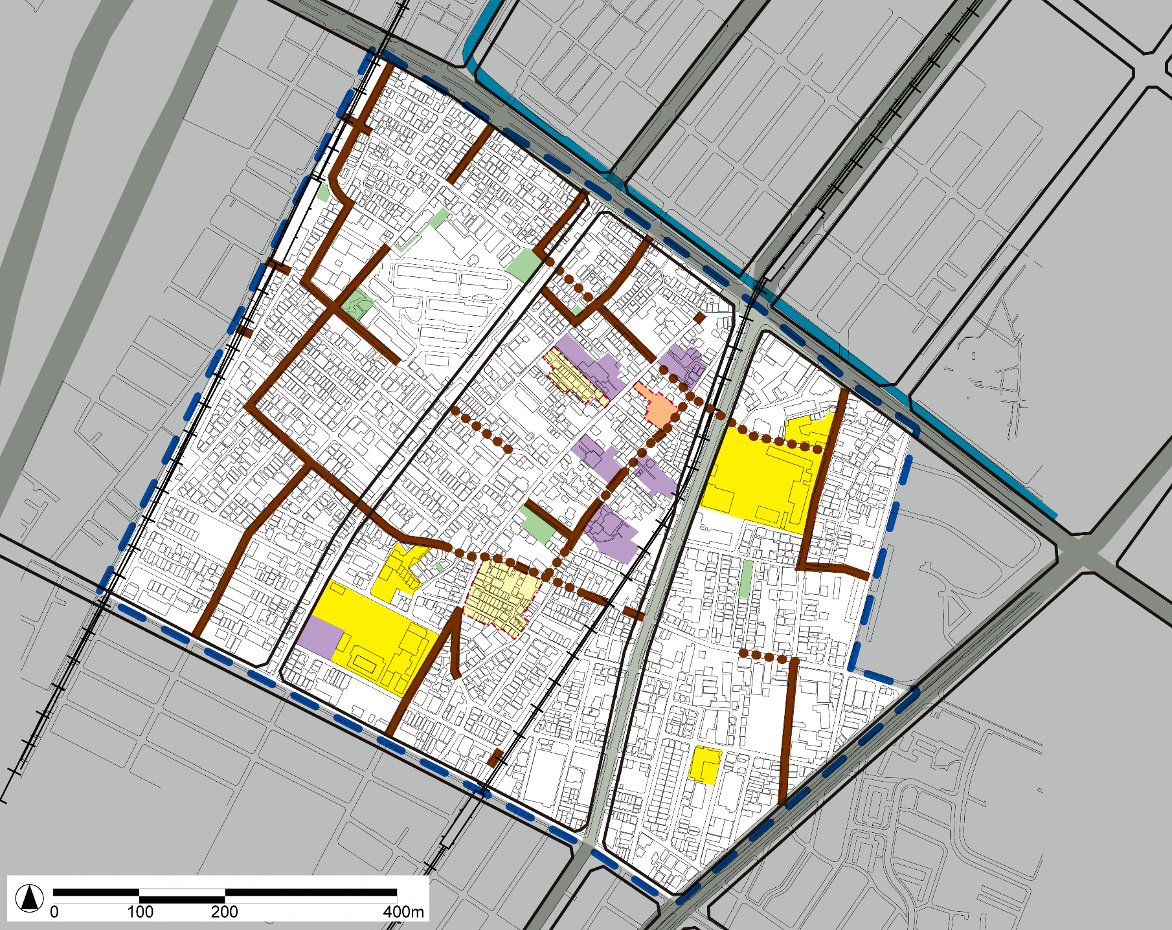

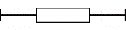









小栗街道
阪堺電気軌道 阪堺線
都 出島百舌鳥線
南海本線
都 出島上野芝線
出島町があべら公園
湊駅
出島町くまがいそう公園
出島町ひなげし公園
出島町しじゅうから公園
新湊小学校
湊はなぞの幼稚園
湊西ぼうさい公園
延長寺
浄光寺
本行寺
長源寺
船待神社
御陵前駅
湊こども園
東湊みどりの広場
都 錦浜寺南町線
東湊駅
紀州街道
第２阪和国道
元湊小学校
湊つばさ幼稚園
【凡例】
地区
鉄道
公園・緑地等
学校・幼稚園等
寺社仏閣･墓地等
整備済
主要生活道路（6m以上）
整備予定
河川
広幅員道路等
避難路確保検討地
面整備（整備済）
都 錦出島線
都 宿屋南宗寺線

